Empezemos por el principio  Amager Judo Skole fue fundada en 1978 y estuvo ubicada en una vieja lavandería en Engvej 61. En la primavera del año 2012 nos mudamos a nuestro actual local de 650 m2 ubicado en Strandlodsvej 10. Tenemos un amplio equipo de entrenadores capacitados, muchos de los cuales cuentan con cinta negra siendo el club de Judo líder en Dinamarca. Contamos con el grupo más joven de alumnos (3 años) con entrenamiento el día sabado. Existe un grupo de entrenamiento para cualquier edad – información en la tabla de grupos . A traves de los tiempos hemos formado a muchos maestros en toda la zona Nordica. Tenemos el equipo de adultos que ha ganado medallas en el campeonato nacional cada año desde el 2004. Por el lado de los jovenes sin duda contamos con el equipo mas fuerte en Dinamarca. Desde el año 2000 hemos ganado 16 veces el campeonato nacional por equipos en la categoria de niños y 11 veces en la categoría de niñas  Viajes y conexiones con Japon  Tenemos una gran actividad de viajes y campamentos durante todo el año, tanto dentro como fuera de Dinamarca. Mantenemos una estrecha reación con clubes en Suecia, Alemania y Holanda, a los cuales visitamos constantemente para eventos y entrenamientos. Existe una relación de cooperación con nuestros contactos en Japon donde muchos de nuestros entrenedores han visitado como parte de su educación y entrenamiento, esto es en la Universidad de Tokai, y la Universidad Internacional Budo. Durante 15 años, proximadamente cada 2 años organizamos una visita a Japon con nuestros luchadores.  Ejercicio, diversion y compañia  Deseamos que nuestras actividades sean planeadas y realizadas con conocimiento y calidad segun las exigencias del equipo, en el cual se pueden cumplir objetivos y ambiciones personales. Nuestro objetivo es que los alumnos aprendan y que con este conocimiento puedan alcanzar sus metas. Deseamos que los alumnos se hablen de manera amable y educada dentro de su equipo.  Entrenamiento y rol de los padres.  Durante el entrenamiento es el entrenador quien dirige al equipo y tiene la responsabilidad de que se le respete.  En la escuela de Judo desamos que los padres esten activos y ayuden a los alumnos por ejemplo: atar el cinturón y llenar las botellas de agua. Los padres no deben intervenir durante el entrenamiento a menos que el entrenador lo solicite. Durante los entrenamientos no esta permitido que los padres griten. | Un poco sobre nosotros  La escuela de judo Amager apuesta por tener un amplio y fuerte equipo de todas las edades. Contamos con muchas actividades en toda la temporada. Cada año realizamos un campamento en la primavera el cual es para toda la escuela de Judo. Celebramos una graduacion 2 veces al año donde se puede subir de grado. Las graduaciones se llevan a cabo en el invierno y en el verano. Tambien contamos con actividades sociales para niños y adultos.  Copenhagenjudo.com  Tambien llevamos a cabo actividades internacionales con el nombre de Copenhagen judo. El abierto de Copenhagen es el evento de judo más grande de Dinamarca con mas de 400 participantes de 12 diferentes nacionalidades. Este evento se lleva a cabo en las pascuas de cada año donde nuestros mejores exponentes luchan de forma internacional y al mismo tiempo nuestro Club se desempeña como anfitrion, otorgando alojamiento y alimentos a todos los participantes .  Apoyo de los padres  La escuela de Judo Amagere es una asociacion voluntaria la cual es dirigida por una junta directiva, por lo cual es necesario el apoyo de los padres en nuestras actividades. Es por eso que esperamos su cooperacion para la realizacion de estas.  Es importante para la escuela de Judo asegurarnos de una red de apoyo de los padres,esto para lograr de la mejor forma la participación en las actividades junto con los entrenadores y padres. Celebramos entre otras actividades, carreras para padres y niños con su correspondiente alimentacion y juegos en nuestra sala de entrenamientos.  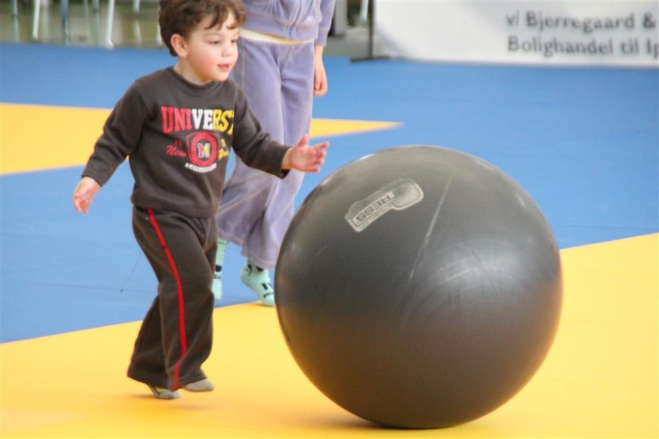  Bienvenida a Amager Judo Skole.

Hold tider

U5 (3-4 años) niños y niñas *Principiantes sabado 09:00 – 10:00
U6 (4-5 años) niños y niñas *Principintes sabado 10:00 – 11:00
U7 (5-6 años) niños y niñas *Principiantes sabado 11.00 – 12.00

U7 (5-6 años) niños y niñas* Principiantes lunes 16:30 – 17:30
Se puede entrenar una o dos veces a la semana miercoles 16:30 – 17:30

U9 (7-8 años) niños y niñas * Principiantes lunes 17:30 – 18:30
Se puede entrenar una o dos veces a la semana miercoles 17:30 – 18:30

U13 (9-13 años) niños y niñas * Principiantes lunes 16:30 – 17:30
Entrenamiento 2 veces a la semana. miercoles 16:30 – 17:30

U10 (8 –9 años) niños y niñas *avanzados lunes 17:30 – 18:30
Entrenamiento 2 veces a la semana miercoles 17:30 – 18:30

U14 (10 – 13 años) niños entrenamiento 2 veces a la semana miercoles 18:30 – 19:30

equipo U14 (9-13 años) niños y niñas martes 16:30 – 18:00
Equipo para competidores regulares jueves 16:30 – 18:00

equipo +14 años, niños y niñas lunes 19:00 – 20:30
Equipo para competidores regulares. martes 18:00 – 19:30
jueves 18:00 – 19:30

judo para adultos +18 años para avanzados y principintes lunes 19:00 – 20:30
miercoles 19:00 – 20:30

adultos principiantes +18 años miercoles 19:30 – 20:30
comienzo 29/8 termino con graduacion de cinta amarilla 12/12 2018


Los puntos marcados con * aqui uno puede participar en una hora de entrenamiento sin conociemiento previo. El equipo avanzado esta cerrado solo para los inscritos/ excepto luchadores en este equipo. Uno puede participar en un máximo de 3 clases gratis. La inscripcion se realiza en la escuela y se hace la entrega al entrenador.

Cuota

El pago de la cuota se realiza el primer dia de cada mes o a mas tardar el dia 5 en la cuenta de la escuela
0268-4665260. Agregar el nombre del alumno.

Con mas de 3 miembros de sola familia se otorga descuento de familia.

Cuotas :
Edad del equipo | Frecuencia entrenamiento | Precio por mes
Edad de 3-8 años | 1 x semana | 175 kr.
Edad de 5-8 años | 2 x semana | 300 kr.
De 09-17 años | 2 x semana | 300 kr.
Mas de 18+ | 2 x semana | 325 kr.
Si eres estudiante de universidad | 2 x semana | 200 kr.
Inscripcion para todos los equipos: incluido en el primer pago |  | 100 kr.
cursos
4 meses de curso para principiantes ( 29. august 2018) |  | 750 kr.

Despues de la inscripcion se debe entrenar con traje de Judo. Recomendamos comprarlo en Daxdanmark.dk o en tienda que se encuentra localizada en la misma sala de entrenamiento.

Renta de la sala:

Cumpleaños sin instructor | 4-6 horas | 900 kr.
Cumpleaños con instructor 1½ hora | 4-6 horas | 1400 kr.
Renta de la sala de Judo | Todo el dia 8.00 – 16.00 | 1800 kr.
Renta de la sala de Judo | Precio por hora | 400 kr.

Si tienes preguntas:

Jefe deportivo Henrik Hemmingsen
Telefon 40 50 80 35
E-mail: henrik@amagerjudo.dk

JUDO STARTPAKKER
Som nyt medlem har du mulighed for at bestille en startpakke.
Du sparer penge og dit barn får alt det hun/han skal brug til judo.

Begynder judodragt fra 250 kr.

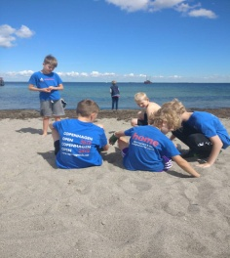

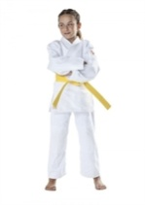
495,-

JUDODRAGT
DRIKKEDUNK
AJS T-SHIRT
SPORTSTAPE

745,-

JUDODRAGT
DRIKKEDUNK
AJS T-SHIRT
SPORTSTAPE
RYGMÆRKE MED NAVN

995,-
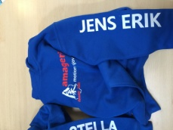
JUDODRAGT
DRIKKEDUNK
AJS T-SHIRT
SPORTSTAPE
RYGMÆRKE MED NAVN
AJS SWEATSHIRT MED NAVN

1245,-
JUDODRAGT
DRIKKEDUNK
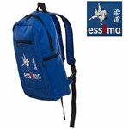
AJS T-SHIRT, SPORTSTAPE
RYGMÆRKE MED NAVN
AJS SWEATSHIRT MED NAVN
JUDO TASKE
Startpakker betales kontant eller via MobilePay 40 50 80 35

